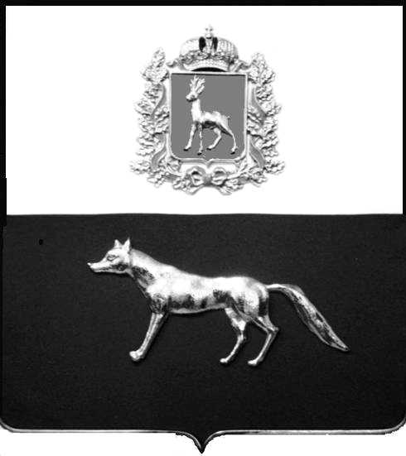  Администрация  муниципального района  Сергиевский  Самарской области  ПОСТАНОВЛЕНИЕ  « » _____________ 2023г.  №__________  [МЕСТО ДЛЯ ШТАМПА]  . | ПРОЕКТ
О выявлении правообладателя ранее учтенного объекта недвижимости, жилого дома с кадастровым номером 63:31:1802001:58, по адресу: Самарская область, р-н. Сергиевский, с. Захаркино, ул. Полевая, д. 2.

В соответствии с Федеральным законом от 06.10.2003 № 131-ФЗ «Об общих принципах организации местного самоуправления в Российской Федерации», с Федеральным Законом от 30.12.2020 №518-ФЗ «О внесении изменений в отдельные законодательные акты Российской Федерации», со статьёй 69.1 Федерального Закона от 13.07.2015 года №218-ФЗ «О государственной регистрации недвижимости», руководствуясь Уставом муниципального района Сергиевский, на основании акта осмотра объекта недвижимого имущества № 53 от 06.07.2023г. 10 ч.45 минут, Администрация муниципального района Сергиевский

П О С Т А Н О В Л Я ЕТ:

- В отношении ранее учтенного объекта недвижимости с кадастровым номером 63:31:1802001:58, по адресу: Самарская область, р-н. Сергиевский, с. Захаркино, ул. Полевая, д. 2 выявлены правообладатели:
- в ¼ доле гр. РФ Кокуркина Мария Александровна, 26.11.1959 г.р. место рождения с. Захаркино, Сергиевского района, Куйбышевской области. Паспорт гр. РФ серия 36 05 № 066385 выдан ОВД Сергиевского района Самарской области в Сергиевском районе 10.12.2004 г., код подразделения 632-046; СНИЛС: 013-150-922 93. Адрес регистрации: Самарская область, Сергиевский район, с. Захаркино, ул. Пролетарская, д. 18, кв. 2;
- в ¼ доле гр. РФ Кияткина Татьяна Александровна, 18.01.1961 г.р. место рождения с. Захаркино, Сергиевского района, Куйбышевской области. Паспорт гр. РФ серия 36 05 № 420600 выдан ОВД Сергиевского района Самарской области в Сергиевском районе 01.02.2006 г., код подразделения 632-046; СНИЛС: 013-150-924 95. Адрес регистрации: Самарская область, Сергиевский район, с. Захаркино, ул. Пролетарская, д. 14, кв. 1;
- в ¼ доле гр. РФ Юртаева Наталия Александровна, 19.03.1963 г.р. место рождения с. Захаркино, Сергиевского района, Куйбышевской области. Паспорт гр. РФ серия 36 07 № 756527 выдан отделением УФМС России по Самарской области в Красноглинском районе гор. Самары 23.04.2008 г., код подразделения 630-008; СНИЛС: 092-750-280 74. Адрес регистрации: Самарская область, Красноглинский район, п. Управленческий, ул. Красноглинское шоссе, д. 11, кв. 79;
- в ¼ доле гр. РФ Юртаев Николай Александроич, 26.01.1966 г.р. место рождения с. Захаркино, Сергиевского района, Куйбышевской области. Паспорт гр. РФ серия 36 10 № 359338 выдан отделением УФМС России по Самарской области в Сергиевском районе 04.02.2011 г., код подразделения 630-046; СНИЛС: 074-865-153 97. Адрес регистрации: Самарская область, Сергиевский район, с. Захаркино, ул. Полевая, д. 2.
2. Право собственности подтверждается материалами наследственного дела № 190/2014, удостоверенного Красновой В.Ф., нотариусом с. Сергиевск, Самарской области, что подтверждается ответом на запрос регистрационный № 821 от 02.07.2023.
3. Направить данное постановление в Управление Федеральной службы государственной регистрации, кадастра и картографии по Самарской области.
4. Контроль за выполнением настоящего постановления оставляю за собой.

Глава муниципального района
Сергиевский А.И. Екамасов

Проект решения получил:

________________________________ Кокуркина М.А.
(Подпись/Дата) (Ф.И.О.)

________________________________ Кияткина Т.А.
(Подпись/Дата) (Ф.И.О.)

________________________________ Юртаева Н.А.
(Подпись/Дата) (Ф.И.О.)

________________________________ Юртаев Н.А.
(Подпись/Дата) (Ф.И.О.)

Примечание: в течение тридцати дней со дня получения проекта решения выявленный правообладатель вправе направить возражения относительно сведений о правообладателе по адресу: 446557, Россия, Самарская область, Сергиевский район, с. Захаркино, ул. Пролетарская, д. 1 телефон 8(84655)57129

